Communiqué de presse
Pour diffusion immédiate

En nomination au prochain Gala de l'ADISQ
Sarah Toussaint-Léveillé lance un nouvel extrait!

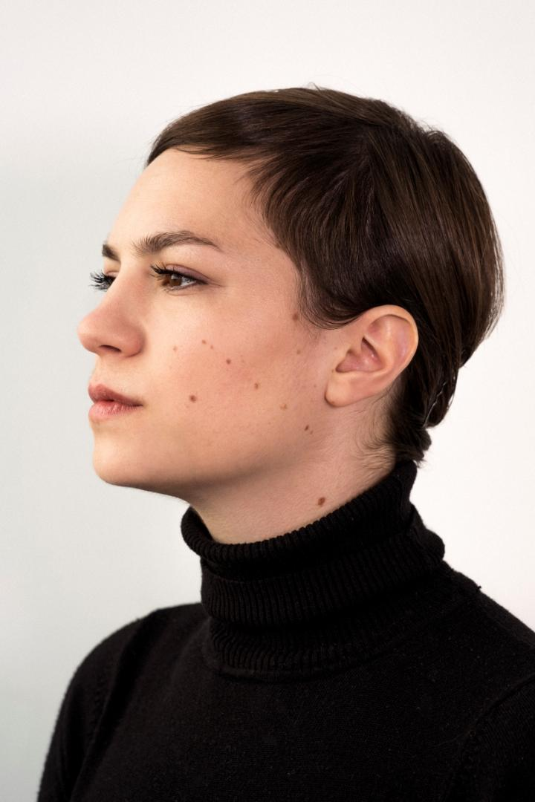
Montréal, le 26 septembre 2016 – L’automne sera haut en couleurs pour l’auteure-compositrice et interprète Sarah Toussaint-Léveillé, laquelle lance aujourd’hui un nouvel extrait, L’escargot, qui se retrouve sur son album La mort est un jardin sauvage, paru en février dernier! Une pièce magnifique qui fait voyager, grâce à sa musicalité orchestrale et raffinée où les cordes laissent leur place à la clarinette.

Cette sortie se révèle comme une célébration parfaite pour souligner les deux nominations que Sarah a décrochées dans le cadre du 38e Gala de l’ADISQ! En effet, cette dernière se retrouve en lice pour les catégories Auteur ou compositeur de l’année et Prise de son et mixage de l’année, pour son plus récent album! Quelques jours après sa sortie, cet opus s’attirait déjà les bons mots des critiques. Depuis, le succès ne démord pas!

Pour faire suite à cette popularité bien méritée, Sarah délaissera les planches des salles de spectacle pour rejoindre celles du plateau de Belle et Bum le 13 octobre, dès 21h, sur les ondes de Télé-Québec!

Le public aura également le bonheur de la retrouver sur scène dans le cadre du festival Coup de cœur francophone, alors qu’elle foulera les planches du Lion d’Or le 8 novembre prochain, en co-plateau avec Sylvie Paquette. Les deux artistes offriront un spectacle commun et unique, en jumelant leurs styles le temps d’une soirée.

Rappelons que Sarah a remporté, en mai dernier, le prix Coup de cœur francophone québécois de l'Académie Charles Cros pour La mort est un jardin sauvage, son deuxième album en carrière. Elle s'est envolée vers Paris le 23 mai dernier pour cueillir cette prestigieuse récompense. Association créée en 1947 par un groupe de critiques et de spécialistes du disque, l'Académie Charles Cros souligne chaque année la qualité artistique de certains opus.

Ce qu'ils ont dit:
« […] une nouvelle œuvre surprenante, mûre, structurée, mais toujours empreinte d’une grande liberté. […] » Julie Ledoux, VOIR

« La plume souvent personnelle de la chanteuse a aussi gagné en maturité et elle signe des textes imagés et franchement solides. » Jessica Émond-Ferrat, Journal Métro

« […] la délicate beauté de la musique accompagne le « grand chagrin». C'est la manière très volontaire de ce deuxième album de Sarah […] tout affronter mais doucement, y compris l'incurie de l'homme […] rien n'est évité, mais tout berce. » Sylvain Cormier, Le Devoir

« Une pure merveille ! […] Les plus belles chansons sont des chansons tristes, cet album est fait de très belles chansons. […] Il y a des arrangements dans cet album, il y a des sons vraiment très étonnants qu'on entend très peu souvent dans les chansons […] Il y a un souffle extraordinaire […] Magnifique ! » Monique Giroux, Chants libres, Ici Musique

« Sarah Toussaint-Léveillé a vraiment plusieurs cordes à son arc. […] Elle s’est très bien entourée […] J’ai été assez surprise de l’entendre chanter en anglais et de belle façon. » Mélanye Boissonnault, Le 15-18, Ici Radio-Canada Première

«Un deuxième album fort convaincant […] la chanteuse s’insère dans un genre qui déborde déjà de talents avec une proposition aussi personnelle qu’originale. » André Péloquin, Journal de Montréal

« […] Un univers très intéressant […] Ça me plait beaucoup ce deuxième album […] Il faut lire le livret, ça se lit comme de la poésie. C’est très bien fait ! » Katerine Verebely, Gravel le matin, Ici Radio-Canada Première

Sur toutes les scènes
28 septembre 2016, Vitrine Contact Ouest, Régina
14 octobre 2016 , Cabaret de l’Hôtel de Rimouski, Vitrine du Roseq
29 octobre 2016, Boquébière Microbrasserie, Sherbrooke
2 novembre 2016, Centre d’Art La Chapelle, Québec
8 novembre 2016, Cabaret du Lion d'Or, Montréal
11 novembre 2016, Café-Théâtre Côté-COur, Jonquière
17 novembre 2016, Satyre Cabaret Spectacle, Trois-Rivières

– 30 –

Source : Les Éditions de l’Orage
Les disques Orages / François Léveillée Inc.
Relations de presse : SMAC COMMUNICATIONS | Sophie Marsolais | 579.721.3232| sophie@smaccom.com
Audrey Mockle: 579.721.3232 |info@smaccom.com
Booking : Guillaume Ruel | 514.887.7835 | ruelgui@gmail.com
Promotion radio : Torpille | Jean-François Blanchet | 450.787.3141| jf@torpille.ca
Marjolaine Morasse : 579.721.3212 | marjolaine@torpille.ca

